Fifo
Fifo betekent letterlijk ‘first in, first out’. Goederen die het eerst in een magazijn binnen zijn gekomen moeten ook als eerste het magazijn verlaten. Hiermee voorkom je dat goederen te lang in het magazijn blijven liggen en verouderen. Door op deze manier je magazijn op orde te houden weet je in grote lijnen wat je nog hebt aan goederen. | 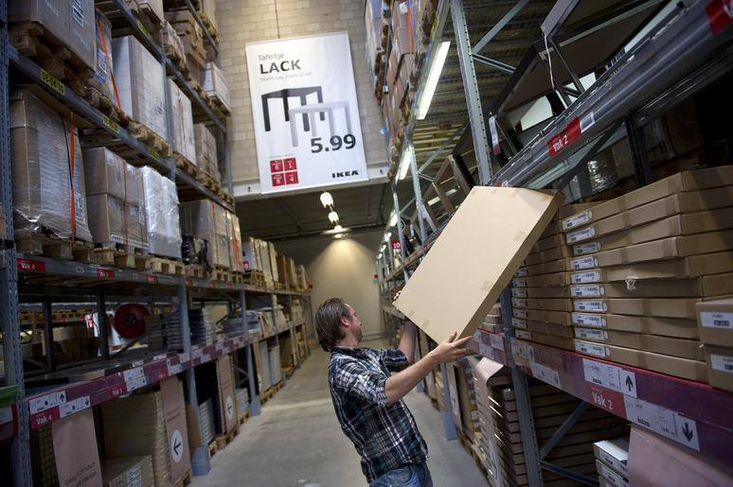

Vaak wordt dit principe ook toegepast in het winkelschap, met name bij producten die aan bederf onderhevig zijn. Bij het vullen van een winkelschap volgens het fifo-systeem worden de nieuwe artikelen achteraan bijgeplaatst. Hierdoor neemt de klant de oudste artikelen eerst mee.
Vaak wordt in het winkelschap nog een verdere verfijning van dit principe gebruikt, nl het FEFO-principe (First Expired - First Out). Dit lijkt erg op FIFO en betekent dat hetgeen de kortste (meest nabije) vervaldag heeft, het eerst wordt uitgeleverd. Met name bij dagverse producten (bijv. zuivelproducten, gesneden groenten, vlees) zie je dat fevo veel wordt toegepast.

In de boekhouding van het bedrijf wordt FIFO gebruikt om aan te duiden hoe de waarde van een aanwezige voorraad moet worden gewaardeerd bij de opmaak van de inventaris. Bij het bepalen van de waarde van een artikel aanwezig in de voorraad wordt de laatst genoteerde waarde als maatstaf genomen (want de oudste artikelen zijn al verkocht).

